花蓮縣秀林鄉秀林國民小學106學年度第二學期第14-15週行政會報(教師朝會)
會議地點：會議室 會議日期： 107 年5/14 (5/15)
第14週在地課程 週導護：李小君 副導護：許漢良
月/日 | 星期 | 重要行事 ＜學校願景：自律.進取.創意.感恩.希望＞
5/14 | 一 | 08:00-08:30第14週師生週會 09:20-10:00第14週行政會報  107學年度第一階段課程計畫：  自107/5/14-5/25止：實施年級之學習節數(表2-1、表2-2)及課發會會議紀錄1上傳送審  09:00-11:00學前特教升小一轉銜會議  17:30-20:30_2018秀林鄉夏風巡演戲劇之旅活動(於秀林村多功能集會所)
5/15 | 二 | 08:00-08:30第14週教師朝會  09:00-11:00(人事)員工協助方案系列活動-醫療保健研習  09:00-12:00(低年級師生)世界書香日！打開書本勇敢冒險體驗！(第一場)
5/16 | 三 | 08:30-17:30(網管)107年國民中小學教育網路管理人員研習  09:30-12:30(護理師)107年度新秀家庭服務中心區域網絡聯繫會議  08:00-12:00 (總務)107年花蓮縣環境教育法第19條執行成效輔導查核及第24條限期辦理活動規劃課程  教師週三進修：  13:00-16:00學力檢核第3次先期測驗試題分析與分享  13:30-17:00健促校群教師增能研習
5/17 | 四 | 08:00-17:00 (總務學務)107年度推動防災教育承辦人員增能研習暨學校校園災害防救計畫審查作業工作坊(第一梯次)  09:30-12:00(幼甲班)學前特殊教育宣導「跨越障礙、翻轉生命」  09:30-11:30(特教師)參加秀林鄉立幼兒園（富世分班）生涯轉銜會議  14:30-15:30(幼兒園)多元創意藝術交流「彩虹染缸」
5/18 | 五 | 09:30-11:30(人事)108年退休預算登記作業報送 及全國公教人員退休撫卹整合平臺試算系統說明會-  08:30-21:30 (校長)2018驚嘆樂舞－臺灣原住民樂舞饗宴
5/19 | 六 | 08:00-18:00(校長)洄瀾情緣26-蝴蝶谷之旅未婚公教人員聯誼活動  08:00-12:00花蓮縣「市長盃」幼兒足球錦標賽
第15週在地課程 週導護：許漢良 副導護：翁翠鄉
月/日 | 星期 | 重要行事 ＜學校願景：自律.進取.創意.感恩.希望＞
5/21 | 一 | 08:00-08:30第15週師生週會 09:20-10:00第15週行政會報  08:30-09:15田園老師科學教育-東元科技文教基金會
5/22 | 二 | 08:00-08:30第15週教師朝會  09:00-12:00(低年級師生)世界書香日！打開書本勇敢冒險體驗！(第二場)
5/23 | 三 | 09:00-12:00(學務)花蓮縣學生校外生活輔導會花蓮分會107年度校園安全會議  教師週三進修：  13:00-16:00_107年上半年度自為消防編組訓練、教科書評選、課程發展委員會議  13:00-16:00 (網管)花蓮縣年度全國中小學資訊安全線上稽核系統推廣
5/24 | 四 | 08:00-12:00(教務導師於本校)106學年度教育長期資料庫學習能力檢核  08:00-14:00(教導於三棧國小)106學年度教育長期資料庫學習能力檢核
5/25 | 五 | 08:00-21:30(校長)教育部國前署原住民族學校特色課程原住民族學校特色課程暨實驗教育課程參訪(1/2)  13:25-14:55學生社團活動(第7回)_第5-6節
5/26 | 六 | 08:00-16:00(校長)教育部國前署原住民族學校特色課程原住民族學校特色課程暨實驗教育課程參訪(1/2)  08:00-12:00(特教)107年「特殊兒童家庭家長情緒支持及孩子生涯規劃特教知能研習－一首搖滾上月球電影放映
- 教導主任報告：
學校日-學校日溫馨五月親師感恩暨成果發表會-
(一)日期時間：107/6/1(星期五)下午13:25-16:00
(二)主題：親師感恩暨成果發表會
(三)活動流程：
1>11:15-11:55各班教學觀摩(上午)
[1甲-閱讀悅讀]、[2甲-交通安全]、[3甲-菸害檳榔防治]
[4甲-正確用藥]、[5甲-書法教育]、[6甲-環境教育]
[幼甲-視力保健] 、[幼乙-口腔保健]
2>13:20-13:50
(主任、導師)親師座談聚英樓
(組長、科任)大隊接力體適能(雨天備案:球類九宮格)
3>13:50-14:20跳蚤市場、學期成果作品發表、親子桌遊闖關
1.以園遊會方式辦理
2.園遊會型式：
a.導師：跳蚤市場、班級學期成果特色呈現。
b.科任：親子桌遊闖關等親師生活動
c.以主題教育為主，實物獎勵為輔，拉近親師生關係。
4>14:20-15:30溫馨五月感恩聯歡活動(各班表演2-3分鐘)
5>15:30-16:00溫馨五月親子感恩全家福合照
各班2-3分鐘才藝成果展演、教導器樂、英語歌謠或戲劇、族語歌謠。
註：惠請各班5/21(下)前上傳報名表、音樂電子檔public。

- 幼兒園主任報告：
一、107學年度學前特教升小一轉銜會議107年5月14日，地點：閱讀教室，幼甲9:00-10:00尤0樺（新城國小）陳郁寒老師，10:00-11:00吳0芃（秀林國小）蘇雅婕老師。
二、107年5月17日9:00-12:00學前特殊教育宣導「跨越障礙、翻轉生命」，地點：幼甲教室，王亭潔老師。
三、107年5月17日14:30-15:30多元創意藝術交流「彩虹染缸」
四、107年5月19日8:30-12:00（六）「107年花蓮市「市長盃」幼兒足球錦標賽，地點：美崙國中足球場。
- 教務組長報告：
- 本週一到週五二甲代課事宜：
  - 週一到週二：由雅欣代班，週三到周五由黃琪筠老師帶三天的課。
  - 週一到週二代課如下：
    - 週一：第一節國語(雅欣)、第二節數學(俊雄)、第三節生活(漢良)、第五節健康(凡淇)。
    - 週二：第三節國語(雅欣)、第四節彈性(高主任)、第五節補救(雅欣)。
日期 | 星期 | 節次 | 科目 | 代理(課)人
5/14 | 一 | 1-7節 | 代導師 | 宋雅欣(代)
5/14 | 一 | 第1節 | 國語 | 宋雅欣(代)
5/14 | 一 | 第2節 | 數學 | 蔡俊雄(代)
5/14 | 一 | 第3節 | 生活 | 許漢良(代)
5/14 | 一 | 第4節 | 生活 | 蘇凡淇
5/14 | 一 | 第5節 | 健康 | 蘇凡淇(代)
5/14 | 一 | 第6節 | 低學習 | 宋雅欣(代)
5/14 | 一 | 第7節 | 低課照 | 略
5/15 | 二 | 第1節 | 體育 | 宋雅欣
5/15 | 二 | 第2節 | 生活 | 蘇凡淇
5/15 | 二 | 第3節 | 國語 | 宋雅欣(代)
5/15 | 二 | 第4節 | 彈性 | 高順益(代)
5/15 | 二 | 第5節 | 低補救 | 宋雅欣(代)
5/15 | 二 | 第6節 | 低課照 | 略
5/15 | 二 | 第7節 | 低課照 | 略

- 2018秀林鄉夏風巡演戲劇之旅活動行程表場次四
  - 時間 / 5月14日 (一) 19:00。
  - 地點：秀林村多功能集會所：秀林國小、三棧國小、景美國小 。
  - 參加學生：28位。
  - 集合時間：17:40並提供便當。
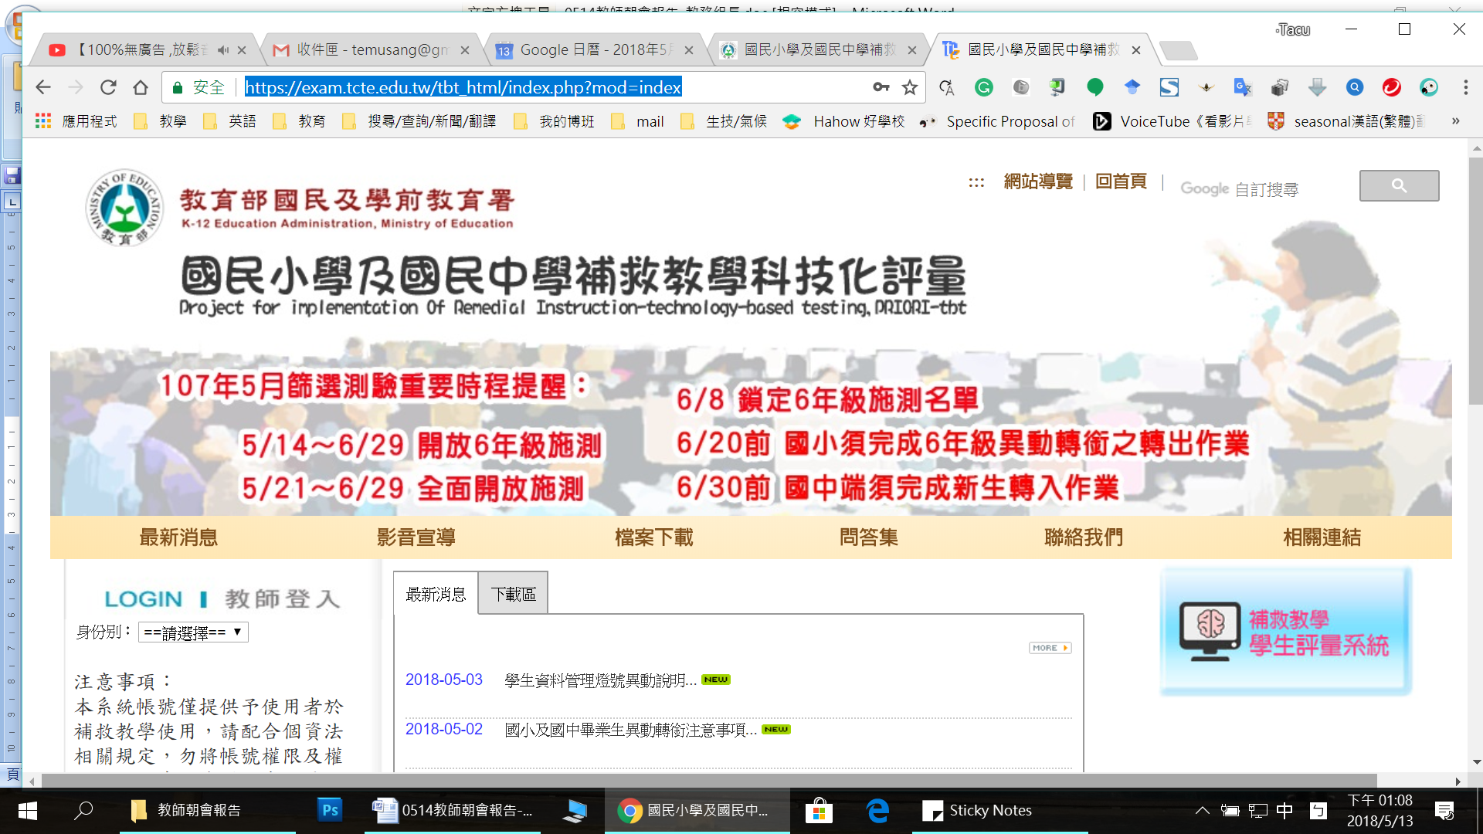
- 補救教學(https://exam.tcte.edu.tw/tbt_html/index.php?mod=index)
  - 施測日期如下：
    - 自5月14日起，開放各校辦理預約登記。
    - 自5月14日起，開放6年級應屆畢業學生進行線上測驗
    - 自5月21日起，開放3至8年級進行線上測驗。
    - 測驗平臺開放至6月29日下午7時止。
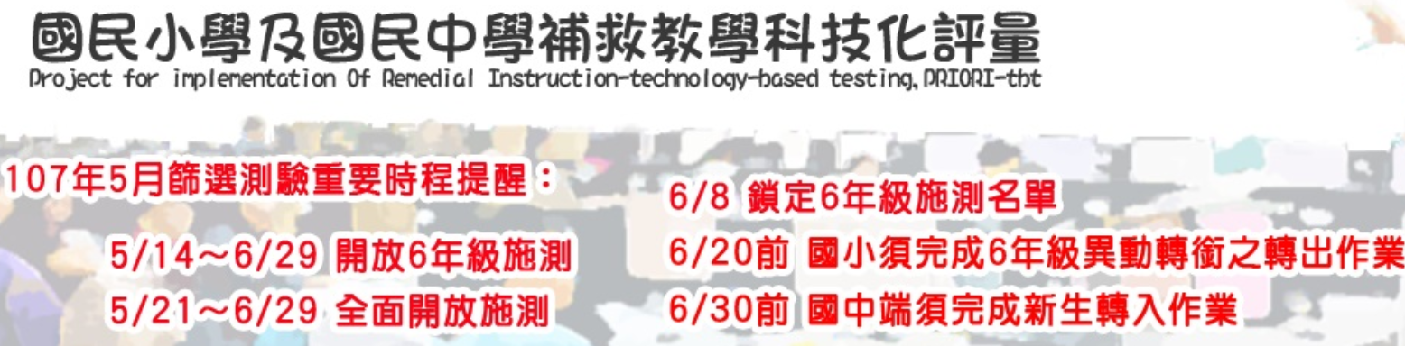
  - 施測學生(提報率)：除了5年級1位特殊生外，其餘皆要篩選。
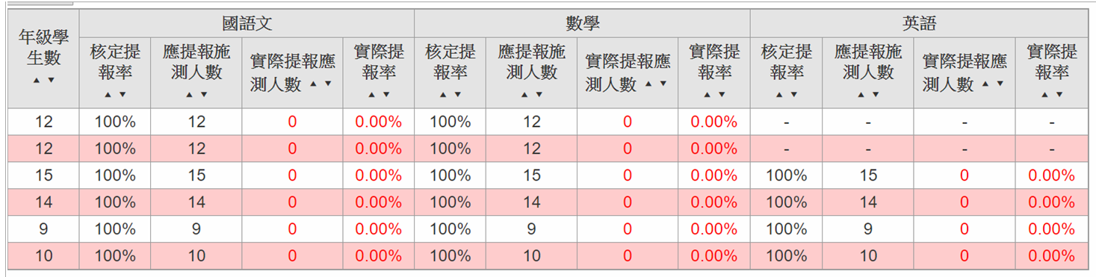
  - 施測科目：
    - 一、二 年級國語、數學兩科目與 3 年級英語科採紙筆測驗方式。
    - 學校請以「校」為單位，採 下列兩種方式「 下列兩種方式「擇一」處理作答反應上傳作業：
      - 自行上傳，請務必於測驗期程結束 務必於測驗期程結束 務必於測驗期程結束【107 年 6 月 29 日(星期五)】 前完成上傳，逾期視同缺考，每一科目每一測驗人次酌予補助資料處理費。
      - 寄回試卷，由本基金會進行判讀與上傳作業(不另核撥資料處理費用)：最遲應於 6 月 13 日 (星期三)前寄回。如逾期未寄回者，則請逕自於評量系統「上傳紙筆 測驗結果」上傳學生作答反應。
    - 3至8年級依各校於評量系統勾選確認之測驗模式，採線上測驗或答案卡劃記方式進行。線上測驗：自5月14日起開放登記(6年級應屆畢業生同時開放施測)，5月21日至6月29日開放測驗(含下修測驗)。英語測驗包含聽力測驗， 請學校於英語科施測前檢視耳機或廣播配備及功能。
  - 學生資料管理燈號異動說明
即日起因應107年篩選測驗作業，將清空「學生資料管理」之個案學生未通過科目提醒燈號，於測驗期間(5/14日起)將依學生測驗結果即時更新。※若老師需要查詢現有個案學生前一年之未通過科目，可至「學生資料管理」之個案名單中下載「前一年測驗結果狀態匯出」excel表進行查看。
- 世界書香日！打開書本勇敢冒險體驗！(花蓮故事協會楊理事長美美老師)
  - 第一場5/15(星期二) 10：0~11：30。
  - 對象：低年級小朋友。
  - 地點：低年級閱讀教室。
- 校內第三次基本學測正式施測說明如下：
  - 時間：107年5月16日(三)
  - 施測科目：一～六年級國語文，三～六年級數學，五～六年級英語文。
時間 | 8：20～9：20 | 9：35～10：35 | 10：50～11：50
科目 | 國語（1～6年級） | 數學（3～6年級） | 英語（5～6年級）
  - 請學生準備2B鉛筆及橡皮擦，答案卡劃記方式作答(如附件)。
  - 監考：低、中、高年級導師交換監考。
  - 一至六年級國語文及五、六年級英語測驗包含聽力測驗，考前請準備CD播放設備，請各班導師事前確認功能正常。
  - 本校申請身心障礙學生應考：
    - 核准結果
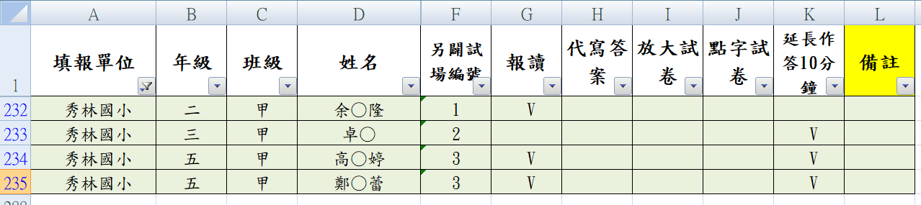
    - 監考老師：五甲學生由雅新老師報讀(地點：五甲體能教室)、三甲學生由楊玉鳳老師(地點：巡迴教室)、二甲學生由凡淇老師報讀(地點：二甲閱讀教室)
- 期末識字量施測開放時間
  - 自107年5月15日(星期二)至107年6月29日(星期五)止，免預約！
  - 識字量施測網 http://pair.nknu.edu.tw/literacy/Default.aspx。
- 學務組長報告：
一、請各班級近期推選模範生，請於5月25日(周五)前將模範生姓名及優良事蹟填表後回傳學務Public，以利後續榮譽彩帶製作。
- 人事會計報告：
一、轉知:講座助理得依「講座鐘點費支給表」規定覈實支給交通費及國內住宿費。相關訊息公告校網，請自行參閱
- 衛生、文書報告：
一、106學年度健康促進學校秀林校群教師增能研習，日期：107年5月16日(星期三)，下午1:30至5:00。地點：秀林國民中學學生活動中心。
二、衛生福利部提供「依時程完成B型肝炎疫苗接種，經檢驗為B型肝炎表面抗體陰性者」之問答集，公告校網。
三、『反毒健康〜幸福有我』暨全民國防 健走活動計畫，公告校網。

